İşgücü Piyasası Görünümü:
Ekim 2017

16 Ekim 2017

İŞSİZLİKTE BEKLENMEDİK ARTIŞ
Seyfettin Gürsel*, Mine Durmaz Aslan ∗∗ ve Yazgı Genç***

Yönetici Özeti

Mevsim etkilerinden arındırılmış işgücü verilerine göre Aralık 2016’dan itibaren azalmakta olan tarım dışı işsizlik oranı Temmuz 2017 döneminde bir önceki döneme kıyasla yüzde 0,2 puan artarak 13,4’ye yükselmiştir. Bu gelişme Haziran 2017 dönemine kıyasla Temmuz 2017 döneminde tarım dışı istihdamdaki azalmadan kaynaklanmaktadır. Bu dönemde hizmet sektöründe önemli ölçüde istihdam kaybı yaşanmıştır. Diğer taraftan, Mevsim etkilerinden arındırılmış verilere göre toplumsal cinsiyet ayrımında ise mevsim etkilerinden arındırılmış tarım dışı kadın işsizlik oranı değişmezken, erkek işsizlik oranı yüzde 0,5 puan artmıştır. Betam tahmin modeli tarım dışı işsizlik oranının Ağustos 2017 döneminde değişmeyerek yüzde 13,4 seviyesinde sabit kalacağını öngörmektedir.

Tarım dışı istihdamda düşüş

Mevsim etkilerinden arındırılmış verilere göre Temmuz 2017 döneminde Haziran 2017 dönemiyle kıyaslandığında tarım dışı işgücü 12 bin artarak 26 milyon 132 bin kişi, tarım dışı istihdam ise 42 bin azalarak 22 milyon 630 bin kişi olarak kaydedilmiştir (Şekil 1,Tablo 1). Tarım dışı işsiz sayısı da 54 bin kişi artarak 3 milyon 502 bine, tarım dışı işsizlik oranı ise yüzde 13,2’ten yüzde 13,4’e yükselmiştir.

Şekil 1 Mevsim etkilerinden arındırılmış tarım dışı işgücü, istihdam ve işsizlik oranı
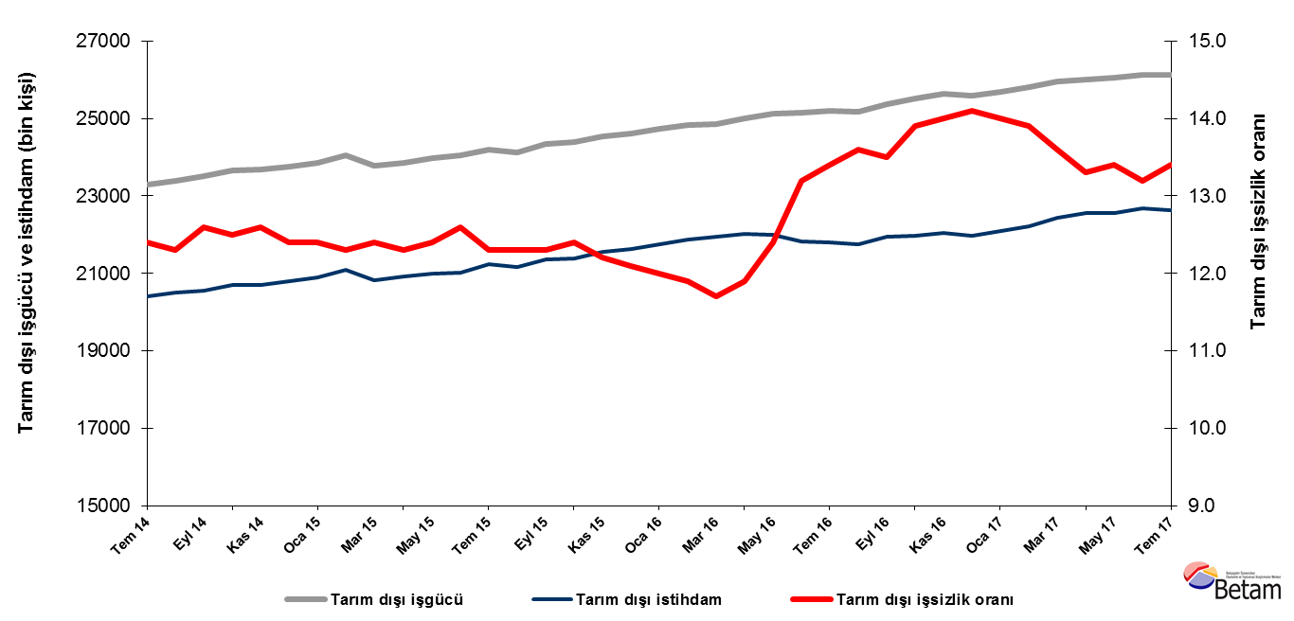
Kaynak: TÜİK, Betam

Ağustos 2017 döneminde işsizliğin sabit kalmasını bekliyoruz

Betam tahmin modeli, mevsim etkilerinden arındırılmış tarım dışı işsizliğin Temmuz 2017 döneminde yüzde 13,2’den yüzde 13,1’e gerileyeceğini tahmin etmişti. Mevsim etkilerinden arındırılmış tarım dışı işsizlik oranı bir önceki döneme kıyasla yüzde 0,2 artarak Temmuz 2017’de yüzde 13,4 olarak gerçekleşti. Betam tahmin modeli Ağustos 2017 döneminde mevsim etkilerinden arındırılmış tarım dışı işsizlik oranının yüzde 13,4 seviyesinde sabit kalacağını öngörmektedir. Tahmin modelinin ayrıntılarına Betam internet sitesinden ulaşılabilir. Tahmin modelinde kullanılan Kariyer.net verilerinden ilan başına başvuru sayısı Şekil 3'de gösterilmektedir. Kariyer.net'in verileri Betam tahmin modelinin girdilerinden biri olmakla birlikte tek etken değildir. Tahminde kullanılan ekonometrik modelde İŞKUR verileri, reel kesim güven endeksi, kapasite kullanım oranı gibi farklı birçok değişken kullanılmaktadır. Bütün etkenler değerlendirilerek oluşturulan tahmine göre Ağustos 2017 döneminde tarım dışı işsizliğin sabit kalması beklenmektedir.

Şekil 2 Mevsim etkilerinden arındırılmış tarım dışı işsizlik oranı ve ilan başına başvuru sayısı
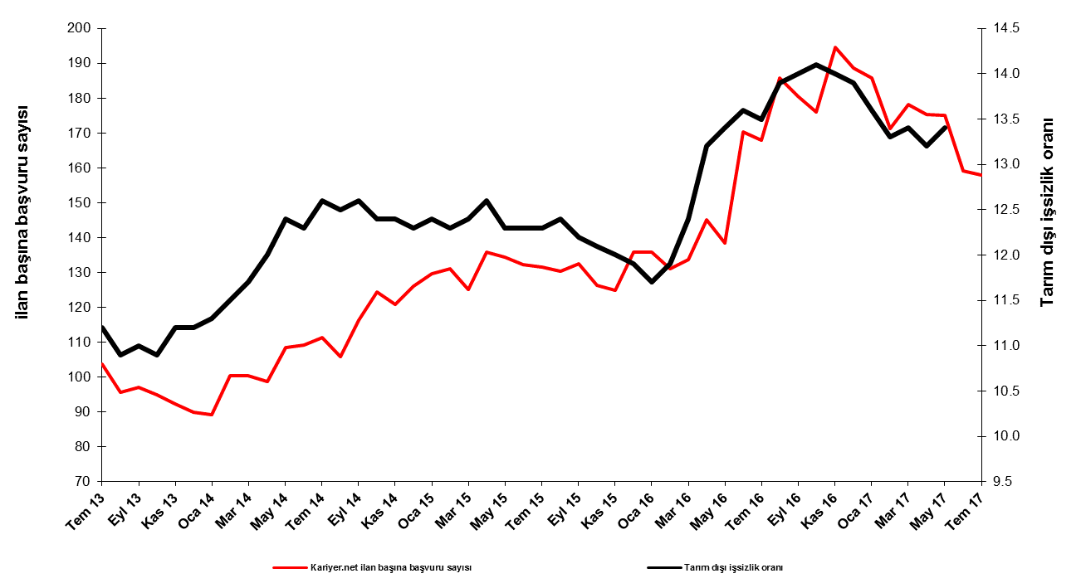
Kaynak: Kariyer.net, TÜİK, Betam

Hizmetlerde istihdam kaybı

Mevsimsellikten arındırılmış sektörel istihdam verilerine göre Temmuz 2017 döneminde Haziran 2017 dönemine kıyasla tarım ve inşaat sektörlerinde istihdam artarken, sanayi ve hizmetlerde istihdam kayıpları gözlemlenmektedir. Temmuz 2017 döneminde tarım istihdamı 129 bin artmıştır. Haziran 2017 döneminde bir önceki döneme kıyasla sanayi istihdamındaki azalış 3 bin ile sınırlı iken Temmuz 2017 döneminde sanayi istihdamı 20 bin azalmıştır. Diğer taraftan, Aralık 2016 döneminden itibaren hizmet sektöründe istihdam artışları kaydedilirken, Temmuz 2017 döneminde hizmet sektöründe istihdam azalmıştır (46 bin). Temmuz 2017 döneminde bir önceki döneme kıyasla inşaat sektöründe istihdam artışı 24 bin civarındadır (Şekil 3,Tablo 2).

Şekil 3 Sektörlerin istihdam değişimi (bin kişi)
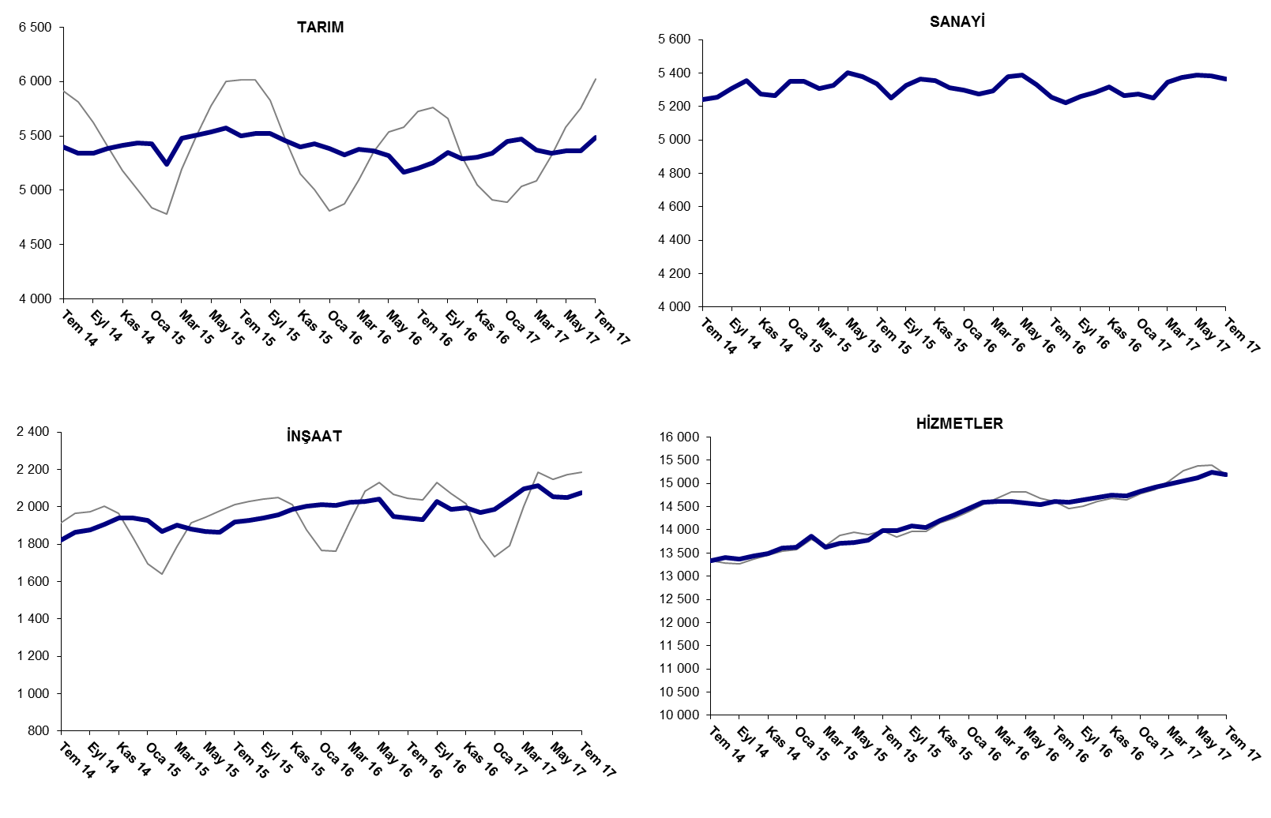
Kaynak: TÜİK, Betam

Yıllıklandırılmış tarım dışı işsiz sayısında artış

Temmuz 2017 döneminde bir önceki yılın aynı dönemine kıyasla tarım dışı işgücü 951 bin (yüzde 3,8), tarım dışı istihdam 827 bin (yüzde 3,8) artmıştır (Şekil 4). Böylece işsiz sayısında yıllık artış 124 bin (yüzde 3,8) olarak gerçekleşmiştir (Şekil 4).

Şekil 4 Tarım dışı işgücü, istihdam ve işsiz sayısında yıllık değişimler
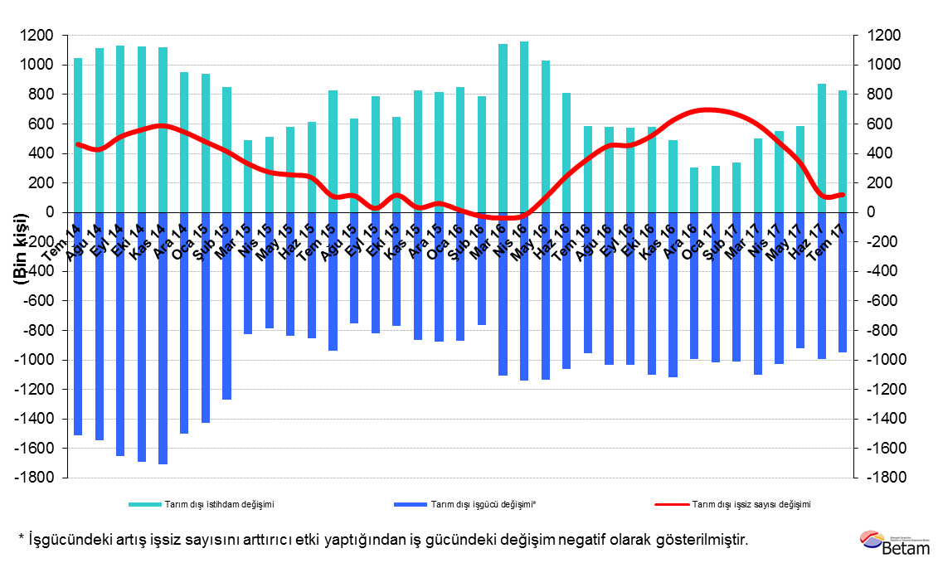
Kaynak: TÜİK, Betam

İşsizlikte kadın - erkek farkı

Şekil 5’te mevsim etkilerinden arındırılmış kadın ve erkek tarım dışı işsizlik oranları verilmektedir. Haziran 2017 döneminden Temmuz 2017 dönemine mevsim etkilerinden arındırılmış tarım dışı işsizlik oranı erkeklerde 0,5 yüzde puan artmış, kadın işsizlik oranı ise değişmemiştir. Böylelikle tarım dışı işsizlik erkeklerde yüzde 11,3 seviyesine artarken, kadınlarda yüzde 19,0 civarında sabit kalmıştır.

Şekil 5: Mevsim etkilerinden arındırılmış kadın ve erkek tarım dışı işsizlik oranları (%)
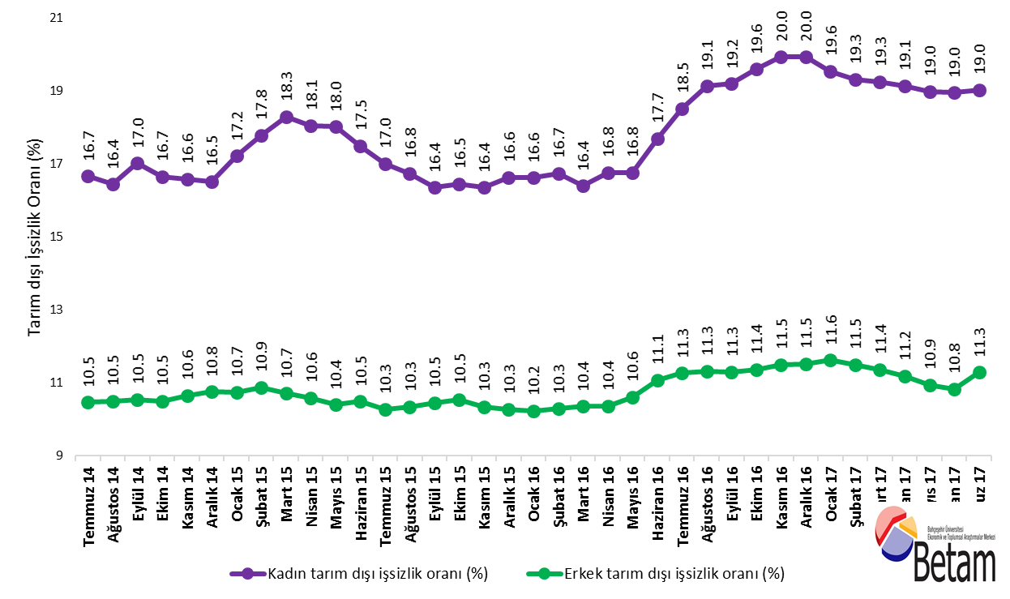
Kaynak: TÜİK, Betam

Tablo 1 Mevsim etkilerinden arındırılmış tarım dışı işgücü göstergeleri (bin kişi)*
 | İşgücü | İstihdam | İşsizlik | İşsizlik Oranı | Aylık değişimler
Haziran 14 | 23180 | 20398 | 2782 | 12.0% | İşgücü | İstihdam | İşsizlik
Temmuz 14 | 23293 | 20405 | 2888 | 12.4% | 114 | 7 | 107
Ağustos 14 | 23392 | 20515 | 2877 | 12.3% | 99 | 110 | -11
Eylül 14 | 23521 | 20557 | 2964 | 12.6% | 128 | 42 | 86
Ekim 14 | 23657 | 20700 | 2957 | 12.5% | 137 | 143 | -6
Kasım 14 | 23693 | 20708 | 2985 | 12.6% | 36 | 8 | 28
Aralık 14 | 23750 | 20805 | 2945 | 12.4% | 57 | 97 | -40
Ocak 15 | 23858 | 20900 | 2958 | 12.4% | 108 | 95 | 13
Şubat 15 | 24046 | 21088 | 2958 | 12.3% | 187 | 188 | -1
Mart 15 | 23776 | 20828 | 2948 | 12.4% | -269 | -260 | -9
Nisan 15 | 23848 | 20915 | 2933 | 12.3% | 72 | 87 | -15
Mayıs 15 | 23974 | 21001 | 2973 | 12.4% | 125 | 86 | 39
Haziran 15 | 24054 | 21023 | 3031 | 12.6% | 80 | 22 | 58
Temmuz 15 | 24206 | 21229 | 2977 | 12.3% | 153 | 206 | -53
Ağustos 15 | 24133 | 21165 | 2968 | 12.3% | -73 | -64 | -9
Eylül 15 | 24351 | 21356 | 2995 | 12.3% | 218 | 191 | 27
Ekim 15 | 24401 | 21375 | 3026 | 12.4% | 49 | 19 | 30
Kasım 15 | 24543 | 21549 | 2994 | 12.2% | 143 | 174 | -31
Aralık 15 | 24620 | 21641 | 2979 | 12.1% | 77 | 92 | -15
Ocak 16 | 24732 | 21764 | 2968 | 12.0% | 112 | 123 | -11
Şubat 16 | 24830 | 21875 | 2955 | 11.9% | 98 | 111 | -13
Mart 16 | 24846 | 21939 | 2907 | 11.7% | 16 | 64 | -48
Nisan 16 | 25001 | 22026 | 2975 | 11.9% | 155 | 87 | 68
Mayıs 16 | 25113 | 21999 | 3114 | 12.4% | 112 | -27 | 139
Haziran 16 | 25137 | 21819 | 3318 | 13.2% | 24 | -180 | 204
Temmuz 16 | 25187 | 21812 | 3375 | 13.4% | 50 | -7 | 57
Ağustos 16 | 25183 | 21758 | 3425 | 13.6% | -4 | -54 | 50
Eylül 16 | 25364 | 21940 | 3424 | 13.5% | 181 | 182 | -1
Ekim 16 | 25523 | 21975 | 3548 | 13.9% | 158 | 35 | 123
Kasım 16 | 25648 | 22057 | 3591 | 14.0% | 125 | 82 | 43
Aralık 16 | 25579 | 21972 | 3607 | 14.1% | -69 | -85 | 16
Ocak 17 | 25692 | 22095 | 3597 | 14.0% | 113 | 123 | -10
Şubat 17 | 25805 | 22218 | 3587 | 13.9% | 113 | 123 | -10
Mart 17 | 25961 | 22430 | 3531 | 13.6% | 156 | 212 | -56
Nisan 17 | 26006 | 22547 | 3459 | 13.3% | 45 | 117 | -72
Mayıs 17 | 26061 | 22569 | 3492 | 13.4% | 55 | 22 | 33
Haziran 17 | 26120 | 22672 | 3448 | 13.2% | 59 | 103 | -44
Temmuz 17 | 26132 | 22630 | 3502 | 13.4% | 12 | -42 | 54
Kaynak: TÜİK, Betam

Tablo 2 Mevsim etkilerinden arındırılmış sektörel istihdam (bin kişi)*
 | Tarım | Sanayi | İnşaat | Hizmetler | Aylık değişimler
Haziran 14 | 5502 | 5332 | 1835 | 13231 | Tarım | Sanayi | İnşaat | Hizmetler
Temmuz 14 | 5401 | 5243 | 1823 | 13339 | -101 | -89 | -12 | 108
Ağustos 14 | 5338 | 5257 | 1863 | 13395 | -63 | 14 | 40 | 56
Eylül 14 | 5337 | 5306 | 1877 | 13375 | -1 | 49 | 14 | -20
Ekim 14 | 5383 | 5353 | 1906 | 13442 | 46 | 47 | 29 | 67
Kasım 14 | 5416 | 5273 | 1939 | 13496 | 33 | -80 | 33 | 54
Aralık 14 | 5437 | 5266 | 1940 | 13599 | 21 | -7 | 1 | 103
Ocak 15 | 5428 | 5349 | 1928 | 13623 | -9 | 83 | -12 | 24
Şubat 15 | 5240 | 5351 | 1867 | 13869 | -188 | 2 | -61 | 246
Mart 15 | 5476 | 5308 | 1900 | 13620 | 236 | -43 | 33 | -249
Nisan 15 | 5510 | 5326 | 1881 | 13708 | 34 | 18 | -19 | 88
Mayıs 15 | 5535 | 5404 | 1869 | 13728 | 25 | 78 | -12 | 20
Haziran 15 | 5570 | 5380 | 1865 | 13778 | 35 | -24 | -4 | 50
Temmuz 15 | 5497 | 5336 | 1917 | 13976 | -73 | -44 | 52 | 198
Ağustos 15 | 5521 | 5252 | 1926 | 13987 | 24 | -84 | 9 | 11
Eylül 15 | 5523 | 5327 | 1940 | 14089 | 2 | 75 | 14 | 102
Ekim 15 | 5457 | 5363 | 1958 | 14055 | -66 | 36 | 18 | -34
Kasım 15 | 5401 | 5353 | 1988 | 14209 | -56 | -10 | 30 | 154
Aralık 15 | 5430 | 5311 | 2002 | 14328 | 29 | -42 | 14 | 119
Ocak 16 | 5386 | 5300 | 2012 | 14453 | -44 | -11 | 10 | 125
Şubat 16 | 5326 | 5276 | 2007 | 14592 | -60 | -24 | -5 | 139
Mart 16 | 5379 | 5295 | 2024 | 14620 | 53 | 19 | 17 | 28
Nisan 16 | 5362 | 5381 | 2028 | 14617 | -17 | 86 | 4 | -3
Mayıs 16 | 5316 | 5386 | 2043 | 14571 | -46 | 5 | 15 | -46
Haziran 16 | 5168 | 5330 | 1948 | 14541 | -148 | -56 | -95 | -30
Temmuz 16 | 5201 | 5254 | 1942 | 14616 | 33 | -76 | -6 | 75
Ağustos 16 | 5252 | 5224 | 1932 | 14602 | 51 | -30 | -10 | -14
Eylül 16 | 5347 | 5260 | 2027 | 14652 | 95 | 36 | 95 | 50
Ekim 16 | 5293 | 5282 | 1988 | 14705 | -54 | 22 | -39 | 53
Kasım 16 | 5305 | 5316 | 1997 | 14744 | 12 | 34 | 9 | 39
Aralık 16 | 5342 | 5265 | 1971 | 14736 | 37 | -51 | -26 | -8
Ocak 17 | 5453 | 5274 | 1985 | 14836 | 111 | 9 | 14 | 100
Şubat 17 | 5473 | 5251 | 2042 | 14925 | 20 | -23 | 57 | 89
Mart 17 | 5373 | 5346 | 2096 | 14988 | -100 | 95 | 54 | 63
Nisan 17 | 5340 | 5372 | 2112 | 15063 | -33 | 26 | 16 | 75
Mayıs 17 | 5363 | 5386 | 2055 | 15127 | 23 | 14 | -57 | 64
Haziran 17 | 5360 | 5383 | 2050 | 15239 | -3 | -3 | -5 | 112
Temmuz 17 | 5489 | 5363 | 2074 | 15193 | 129 | -20 | 24 | -46
Kaynak: TÜİK, Betam

Tablo 3: Mevsim etkilerinden arındırılmış kadın ve erkek tarım dışı işgücü göstergeleri (bin kişi)
 | Kadın İşgücü | Kadın İstihdam | Kadın İşsiz | Erkek İşgücü | Erkek İstihdam | Erkek İşsiz
Temmuz 14 | 6200 | 5166 | 1034 | 17083 | 15295 | 1787
Ağustos 14 | 6300 | 5264 | 1036 | 17157 | 15356 | 1801
Eylül 14 | 6337 | 5259 | 1079 | 17183 | 15372 | 1812
Ekim 14 | 6386 | 5322 | 1064 | 17238 | 15429 | 1809
Kasım 14 | 6400 | 5338 | 1062 | 17277 | 15437 | 1840
Aralık 14 | 6421 | 5360 | 1061 | 17353 | 15487 | 1867
Ocak 15 | 6507 | 5386 | 1121 | 17382 | 15514 | 1868
Şubat 15 | 6561 | 5394 | 1167 | 17459 | 15559 | 1900
Mart 15 | 6519 | 5326 | 1193 | 17225 | 15380 | 1845
Nisan 15 | 6540 | 5359 | 1181 | 17286 | 15456 | 1830
Mayıs 15 | 6624 | 5430 | 1194 | 17331 | 15528 | 1803
Haziran 15 | 6656 | 5491 | 1165 | 17392 | 15569 | 1823
Temmuz 15 | 6742 | 5595 | 1147 | 17460 | 15665 | 1795
Ağustos 15 | 6713 | 5589 | 1125 | 17497 | 15687 | 1810
Eylül 15 | 6759 | 5654 | 1106 | 17580 | 15741 | 1839
Ekim 15 | 6779 | 5663 | 1115 | 17616 | 15759 | 1857
Kasım 15 | 6875 | 5750 | 1124 | 17641 | 15817 | 1825
Aralık 15 | 6975 | 5815 | 1160 | 17683 | 15865 | 1818
Ocak 16 | 7019 | 5852 | 1167 | 17714 | 15901 | 1812
Şubat 16 | 7049 | 5869 | 1180 | 17754 | 15928 | 1827
Mart 16 | 7055 | 5898 | 1157 | 17799 | 15957 | 1843
Nisan 16 | 7141 | 5944 | 1197 | 17839 | 15990 | 1849
Mayıs 16 | 7174 | 5971 | 1203 | 17920 | 16020 | 1901
Haziran 16 | 7260 | 5974 | 1285 | 17834 | 15857 | 1976
Temmuz 16 | 7262 | 5917 | 1345 | 17900 | 15884 | 2017
Ağustos 16 | 7326 | 5924 | 1403 | 17957 | 15923 | 2034
Eylül 16 | 7376 | 5960 | 1417 | 18007 | 15972 | 2035
Ekim 16 | 7440 | 5981 | 1458 | 18069 | 16014 | 2054
Kasım 16 | 7458 | 5970 | 1488 | 18152 | 16064 | 2088
Aralık 16 | 7464 | 5975 | 1489 | 18179 | 16084 | 2095
Ocak 17 | 7459 | 6000 | 1458 | 18261 | 16139 | 2122
Şubat 17 | 7514 | 6062 | 1453 | 18284 | 16180 | 2103
Mart 17 | 7610 | 6145 | 1466 | 18335 | 16252 | 2083
Nisan 17 | 7599 | 6144 | 1454 | 18376 | 16321 | 2055
Mayıs 17 | 7651 | 6198 | 1452 | 18379 | 16369 | 2010
Haziran 17 | 7668 | 6214 | 1454 | 18434 | 16437 | 1996
Temmuz 17 | 7700 | 6234 | 1466 | 18473 | 16388 | 2086
Kaynak: TÜİK, Betam

*Prof. Dr. Seyfettin Gürsel, Betam, Direktör, seyfettin.gursel@eas.bau.edu.tr
∗∗ Mine Durmaz Aslan, Betam, Araştırma Görevlisi, mine.durmaz@eas.bau.edu.tr *** Yazgı Genç, Betam, Araştırma Görevlisi, yazgi.genc@eas.bau.edu.tr
Betam'ın kullandığı tahmin modeli "Kariyer.net Verisiyle Kısa Vadeli Tarım Dışı İşsizlik Tahmini" başlıklı Betam Araştırma Notu 168'de ayrıntılı olarak tartışılmaktadır. Modeldeki yenilikler ise "Mevsim Etkilerinden Arındırılmış İşsizlik Tahmini" başlıklı Betam Bilgi Notu 14'te açıklanmıştır. Soybilgen, B., "Kariyer.net Verisiyle Kısa Vadeli Tarım Dışı İşsizlik Tahmini", Betam Araştırma Notu 168. http://betam.bahcesehir.edu.tr/tr/2014/06/kariyer-net-verisiyle-kisa-vadeli-tarim-disi-issizlik-tahmini/ Soybilgen, B., "Mevsim Etkilerinden Arındırılmış İşsizlik Tahmini", Betam Bilgi Notu 14 http://betam.bahcesehir.edu.tr/2015/08/mevsim-etkilerinden-arindirilmis-tarim-disi-issizlik-tahmini/
Betam Kariyer.net tarafından sağlanan verilerden açık bulunan iş pozisyonu başına yapılan başvuru sayısını hesaplıyor. Bu seri hem mevsim hem takvim etkilerinden arındırılmıştır. İlan başına başvuru sayısının azalması bir yandan münhal işlerin artmasına diğer yandan da başvuru sayısının azalmasına bağlıdır. Münhal işlerin artması büyümenin hızlanmasına bağlanırken, başvuruların azalması iş arayan sayısının azalmasına bağlı olacaktır.
Sektörel istihdam serileri teker teker mevsim etkilerinden arındırılmaktadır. Dolayısıyla sektörel istihdam rakamlarının toplamı, mevsim etkilerinden arındırılmış toplam istihdam rakamından farklı olabilmektedir. Aradaki fark mevsim etkilerinden arındırma prosedürünün lineer olmamasından kaynaklanmaktadır.
TÜİK Şubat 2014 döneminde işgücü piyasası verilerinde önemli düzeltmelere gitmiştir. Bu kapsamda, TÜİK çeşitli işgücü verilerini geriye doğru düzeltmiş ve mevsim etkilerinden arındırılmış verileri de açıklamaya devam etmiştir. Ancak düzeltmeler toplumsal cinsiyet ayrımında yapılmamıştır. Bu sebeple kadın ve erkek işgücü verileri mevsimsel etkilerden arındırma işleminin sağlıklı olarak yapılamamıştır. Zira mevsim etkilerinden arındırma işlemi için en az 36 gözlem gerekmektedir. Şubat 2017 dönemi verilerinin açıklanmasıyla birlikte mevsim etkilerinden arındırma işlemi için gerekli olan 36 gözlem sayısı sağlanmıştır ve bu dönemden itibaren Betam toplumsal cinsiyet ayrımında mevsim etkilerinden arındırma işlemini yapmaktadır. Yine de mevsim etkilerinden arındırmanın en azından bir süre daha serilerde fazladan oynaklığa sebep olabileceği unutulmamalıdır.

